
联系我们
QQ：481083020（北斗地理教师群）
481050942（北斗地理学生群）
微信：beidoudili
电话：010-87887582-815
网址：www.beidoustudy.com
邮箱：beidoustudy@163.com


获取更多实时资讯，请关注北斗地理

《宇宙中的地球》 教学设计
【核心突破】
核心要点一 地球在宇宙中的位置
1．天体：
(1)定义：宇宙中存在的物质形式，人们通称天体。
(2)天体类型：
①自然天体：恒星、星云、行星、卫星、流星、彗星及星际空间的气体和尘埃等。最基本的天体是恒星和星云。太阳是距离地球最近的一颗恒星。
②人造天体：航天飞机、人造卫星、飞船、太空垃圾等。
2．天体系统：
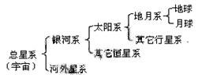
(1)概念：宇宙中的各种天体之间相互吸引、相互绕转，形成天体系统。
(2)天体系统的组成
(3)光年：计量天体间距离的单位。目前人类能观测到的宇宙范围为150亿～200亿光年。
【方法技巧】天体的判别
天体是宇宙间的物质，按其成因可分为自然天体和人造天体。自然天体有恒星、行星、卫星、星云、彗星、流星、星际空间的气体和尘埃。人造天体有运行在宇宙空间中的人造卫星、太空实验室、航天飞机、宇宙飞船等。地球作为一个整体是一个天体，但地球的一部分或者附属物不能称天体，例如：按航线飞行的飞机，发射架上的人造卫星等都不是天体。
【名师点睛】天体系统的概念较多，记忆时易混淆，可按概念外延(概念所反映地理事物的范围)由小到大串联起来记忆：地月系—太阳系—银河系—总星系，其中总星系是目前观测到的宇宙部分，但并不是整个宇宙。
【拓展探究】宇宙具有两个基本特征
物质性：宇宙环境的基础是统一的、物质的，物质的形态是多样的。
运动性：宇宙物质是运动的，物质的运动和联系是有规律和层次的。
【典例剖析】
【例1】 “太阳大，地球小，太阳带着地球跑；地球大，月球小，地球带着月球跑。”重温儿时的童谣，会使我们生出无限的遐想。完成下列问题。
(1)童谣中出现的天体，按先后顺序排列的是 ( )
A.恒星、行星、卫星 B.星云、恒星、行星
C.恒星、小行星、流星体 D.恒星、行星、小行星
(2)儿歌中出现的天体，属于 ( )
①太阳系 ②地月系 ③银河系 ④河外星系 ⑤总星系 ⑥可见宇宙
A.①③⑤⑥ B.①②③④
C.②③④⑤ D.①②③⑤

［解析］童谣中出现的天体有太阳、地球和月球．地扮和月球组成了地月系，而太阳系又属于银河系，银河系又属于总星系，总星系是最高一级天体系统
答案 (l）A（2）A
烂的宇宙由天体和天体系统构成，半径约140亿光年，年龄约为137.5亿年，据此回答下列题。
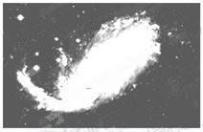
1．下列天体与我们的视觉对应正确的是
A．星云——一闪即逝 B．行星——圆缺多变
C．彗星——拖着长尾 D．流星——轮廓模糊
2．下列天体系统中，不包括月球的是
A．总星系 B．银河系
C．太阳系 D．河外星系
3.下列物体可称为天体的是：
A．返回地面的“神舟”号宇宙飞船 B．卫星
C．吉林1号陨石 D．按航线飞行的飞机

核心要点二 太阳系中的一颗普通行星
1.太阳系
(1)太阳系模式图:
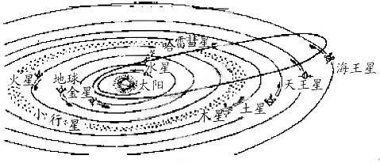
(2)太阳系的组成:
①太阳(中心天体)。
②八大行星:按照它们距离太阳的远近，依次是水星、金星、地球、火星、木星、土星、天王星、海王星。
③小行星带:主要集中在火星和木星的轨道之间。已准确测出轨道并正式编号的小行星有3000多颗，可分为碳质小行星和石质小行星两类，其质量总和约为地球的万分之四。
④彗星:目前已发现的彗星约有1700颗，其轨道倾角和离心率彼此相差很大，其中著名的哈雷彗星的平均公转周期为76年，与八大行星绕日公转方向相反。
⑤流星体及星际物质。
2.八大行星的分类
分类 | 组成 | 特征
类地行星 | 水星、金星、地球、火星 | 距离太阳近，表面温度高，由岩石与金属构成，高密度，自转速度慢，固态表面，没有光环，卫星较少
巨行星 | 木星、土星 | 距离太阳较远，表面温度较低，体积、质量大，平均密度小，卫星数目多
远日行星 | 天王星、海王星 | 距离太阳最远，表面温度最低，体积和质量适中，平均密度居中，都有卫星
【拓展探究】 八大行星的运动特征
1.共面性:即八大行星基本上都在同一个平面上绕太阳公转，我们一般把绕日公转的轨道面称为黄道面，其他八大行星轨道几乎都在同一平面上。
2.近圆性:即八大行星绕日公转的轨道都是椭圆，其运动轨道都近似是圆形。
3.同向性:即八大行星都是自西向东绕太阳公转，一般图中表示为逆时针方向。
【典例剖析】
【例2】读下列图、表，回答下列各题。
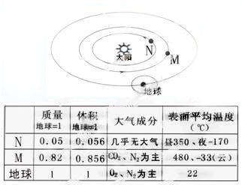
(1)图中的M、N天体分别为是
A.月球、水星 B.火星、土星 C.金星、木星 D. 金星、水星
(2)与地球相比，天体M没有生命存在的根本原因是：
①没有适合生物呼吸的大气和液态水 ②距日较近，表面温度较高
③没有坚硬的地表 ④体积和质量很小
A．①② B．③④ C．①④ D．②④

答案l(1)D(2)A
【解析】
(1）太阳系八大行星中，距太阳由近及远依次是水星、金星、她球、火星、木星、土星、天王星、海王星，读图，可以判断，图中的M、N天体分别是金星、木星，D对．A、B、C错．
(2）地球上生命存在的条件，地球自身条件是适宜的温度，液态水，适合生物呼吸的大气．读表格内容，可以看到，地球大气成分与金星不同，金星表面温度白太高，夜晚太低，不适合液态水存在，所以①、②两点是没有生命存在的原因．金星表面也有坚硬的岩石，体积、质量与地球相差不大，③、④点与地球相似，不是根本原因。
［针对练习］
“好奇号”今年8月在火星着陆的。有证据显示，火星的过去较为暖和及潮湿，并在盖尔环形山内有很大的水量。“好奇号”所发现的证据显示，火星的现在或过去在化学成分上是适合存在生命的。火星自转轴与公转轨道面倾角同地球非常接近，根据地球和火星的有关资料回答4-5题。
 | 与太阳的  平均距离  (108km) | 大气密度地球为1 | 大气主  要成分 | 公转  周期 | 自转周期 | 质量(地球为1) | 体积(地球为1) | 表面平  均温度
地球 | 1.496 | 1 | N2、O2 | 1年 | 23时56分4秒 | 1 | 1 | 22
火星 | 2.279 | 0.01 | CO2 | 1.9年 | 24时37分 | 0.11 | 0.15 | －23
4.火星表面温度比地球表面低得多，其主要原因是
A．距日远，太阳辐射能密度小 B．大气对太阳辐射的削弱作用强
C．大气无保温作用 D．昼夜更替周期长
5．在八大行星中，人类首选火星作为探索生命起源和进化的行星，主要是因为火星上的一些现象与地球上的一些现象很相似，主要表现为
①火星有类似地球的极昼极夜现象
②火星、地球自转周期的长度都比较适中
③火星、地球与太阳的距离都比较适中
④火星上和地球上都有四季变化，且四季的长度与地球很接近
A．①②③ B．②③④ C．①②④ D．①③④

［答案］4、A 5、A
【解析】
4．行星表面的温度高低直接受距离恒星的距离影响，故由火星距离太阳较地球距离太阳远，故火星表面的温度较地球表面的温度低．
5．组合选择题可结合排除法分析，根据火星公转周期为地球的1.9倍，故火星上的四季变化不可能与地球的四季变化长度接近，④错误，

6.读太阳系示意图，回答下列问题。
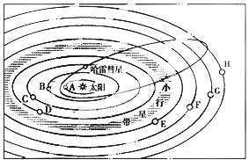
(1)八大行星中，离太阳最近的是______；轨道离地球最近的是_______；
(2)太阳系中的小行星带位于________轨道和________轨道之间；(用字母表示)
(3)八大行星绕日公转有同向性，即都是自_____向_____；除了同向性，八大行星绕日公转还有________性和________性的特点；
(4)图中所示宇宙空间范围内共包括______级天体系统，其中最高一级天体系统是________；
1.分析地球上生命存在的条件，要结合生命存在所必备的水、气、热等条件，从地球的外部和自身环境两方面综合分析，具体分析如下：
 | 条件 | 原因 | 影响
外部条件 | 安全的宇宙环境 | 太阳系中，大、小行星各行其道，互不干扰 | 太阳系八大行星都可能存在生命
外部条件 | 稳定的太阳光照 | 自生命诞生以来，太阳光照条件没有明显的变化 | 太阳系八大行星都可能存在生命
自身条件 | 表面温度适宜 | 日地距离适中 | 只有地球有生命存在
自身条件 | 大气层的存在 | 地球的体积和质量适中 | 只有地球有生命存在
自身条件 | 表面温度的日变化、季节变化较小 | 地球的自转和公转周期适中 | 只有地球有生命存在
自身条件 | 有液态的水 | 内部温度升高→产生水汽→形成海洋 | 只有地球有生命存在
2.宇宙的新探究
宇宙探索知识的应用：一是联系宇宙认知、探测的发展，二是联系“神舟七号”、“嫦娥奔月”、“勇气号”、“机遇号”等宇宙探测最新发展；三是联系大气层；四是联系地球运动及发射点和着陆场；五是日食、月食产生及带来的影响。
卫星航天发射基地的区位因素和返回地点的选择条件：
(1)发射基地
①人烟稀少，有建立禁区的可能；
②地势平坦开阔，地质结构稳定；
③良好的气象条件，晴天多、风速小、湿度低；
④良好的水质；
⑤符合国防安全的要求。
(2)其中影响卫星和飞船发射的最关键和最直接的因素是——气象因素
(3)返回地点
①人烟稀少的地区；
②地势开阔平坦的草原地区；
③便于发现目标和营救的地区。
【思维导图】
地球在太阳系中的特殊性表现在是目前太阳系中唯一存在生命的天体；而其存在生命的原因可以从地球所处的宇宙环境和地球自身条件进行分析，具体如下图所示：
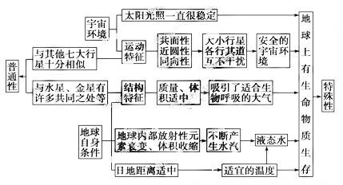
【拓展探究】地外生命的探索方法
人类在宇宙中是孤独的吗？ 其他星球上或其邻近星球是否有生命存在？ 这个问题的提出比我们知道恒星是其他地方的太阳还要早。人类通过各种手段去探知地外文明:
1. 利用陨石检测生命的痕迹。
2. 利用大型射电望远镜监测来自太空的微波信号和利用生物化学实验模拟地外环境，推测生命形式的可能性等手段。
3. 在现阶段借助航天器等手段在这一领域中从事的实际探索活动，主要是致力于实地或就近探索地球外的普通生命。美国的“勇气”与“机遇”号探测器先后对火星表面进行探测，找到了火星上存在水的证据。目前，人类还不能直接利用航天器进行太阳系外探索，但是“先驱者”10和11号以及“旅行者”1和2号4个探测器正携带着反映着人类在宇宙中的地位和人类文明现状的信息向太空深处飞去。

【典例剖析】
【例3】北京时间2012年8月6日13点至13点半，美国宇航局的好奇号火星探测器成功降落在火星表面，展开为期两年的火星探测任务。读下表，完成下列问题。
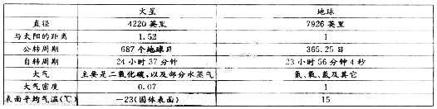
(1)人类首先选择火星作为探索生命起源和进化的行星，是因为
①火星的自转周期和地球相近 ②火星表面有大量液态水存在
③火星和地球的体积非常接近 ④火星与太阳之间的距离适中
⑤火星表面的气温年较差较小 ⑥火星有适宜而且充足的大气
A．①④ B.②⑥ C．②⑤ D.③④
(2)好奇号降落期间最可能发生的地理现象是
A．新加坡(104°E)朝阳初升 B.堪培拉(149°E)太阳东升
C．纽约(74°W)午夜时分 D．伦敦夕阳西下

［答案］(1)A(2)C
【解析】
(1）从表格对比中我们可以看出，火星与七球的自转周期接近，从表格中没有显示出火星表面是有液态水的存在，看不到火星的体积大小与地球的对比关系，故选项不能含有②、③，同时也看不出来火星上气温的年较差的大小，是否有适宜而且充足的大气存在．故选A
(2）根据题意，好奇号于北京时间2012年右场6日13点至13点半在火星着陆，新加坡（104°E）大约为中午12点，不可能朝阳初升．堪培拉为下午15点到15点半左右，不会是太阳东升；纽约（74°W）为6日O时到O时30分左右，伦敦为朝阳初升．故C正确．
【针对练习】
7.读“太阳系模式图”(S表示太阳)，回答下列问题。
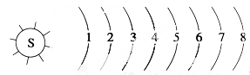
(1)在图中地球的轨道上标出绕日公转的方向，并用斜线在图中标出小行星带的位置。
(2)写出数字所代表的八大行星的名称：
________________________________________________________________________。
(3)就地球的宇宙环境和地球自身的条件，说明地球上具有生命物质存在的原因：
A．宇宙环境：①____________________________________________________；
②________________________________________________________________________。
B．自身条件：①___________________________________________________________；
②________________________________________________________________________；
③________________________________________________________________________。

北京时间2013年6月11日17时38分，我国“神舟十号”飞船在甘肃酒泉卫星发射中心(41ºN，100ºE)发射升空。6月20日上午1004-1055中国航天员首次开展太空授课活动。2013年12月2日1时30分，“嫦娥三号”探测器由长征三号乙型运载火箭从四川西昌卫星发射中心发射，我国首次实现了月球软着陆和月面巡视勘察。据此完成下列8-9题。
8．与酒泉卫星发射中心相比西昌卫星发射中心的优势区位条件是
A．原有基础条件好，发射成功率高 B．纬度较低，可节省燃料
C．多晴朗天气，大气污染轻、透明度较高 D．水上运输便利，有利于大型火箭的运输
9．当中国航天员开始太空授课时，下列叙述正确的是
A．天山牧民在山麓放牧 B．伦敦旭日初升
C．智利圣地亚哥炎热干燥 D．索马里沿岸海域出现寒流

［答案］15.B 16·D
【解析】
8．卫星发射必须达到第一宇宙速度，才能实现绕神公转．纬度越低，地理自转线速度越快，达到第一宇宙速度更容易，可节省燃料，B对．材料不能表明原有基础条件好坏和发射成功率高低，A错．多晴朗天气，大气污染轻、透明度较高是酒泉的优势， c错．两地是陆上公路运输为主，D错．
9.6月20日上午开始授课时，天山是夏季，夜场在海拔高处的山地牧场，牧民不在山麓放牧，A错．伦敦比北京晚8个小时，北京时间上午时伦敦敦应是夜挽，B错，雪利圣地亚哥位于南半球，此时是冬季，不会是炎热干燥的特征，c错．北半球夏季，索马里沿岸海域受西南季风影响，出现寒流，D对．

